SaO2

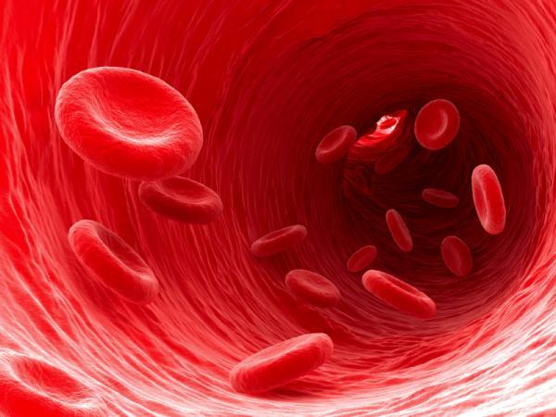

Сатурация крови кислородом

Истинная (инвазивная) сатурация кислородом крови SaO2 - это отношение оксигемоглобина к общему количеству гемоглобина крови.

**Норма SaO2 артериальной крови = 95-99%**

1 г гемоглобина способен связать 1,34 мл кислорода. Если известно содержание гемоглобина крови, можно рассчитать *кислородную емкость крови* - максимальное количество кислорода, которое может связать гемоглобин при его полном насыщении О2. Процентное отношение количества О2, реально связанного с гемоглобином, к кислородной емкости крови называется *насыщением* (saturation - сатурация) *гемоглобина* *кислородом* (SO2 или НВО2). В норме насыщение артериальной крови кислородом (SO2 или НВО2) составляет 96-98%. Небольшое "недонасыщение" (2-4%) объясняется некоторой неравномерностью легочной вентиляции и незначительной примесью венозной крови, которые имеют место и у здоровых людей. Насыщение гемоглобина кислородом зависит от напряжения О2 в крови (в соответствии с физическим законом действующих масс). Графически эту зависимость отражает кривая диссоциации оксигемоглобина, имеющая S-образную форму.

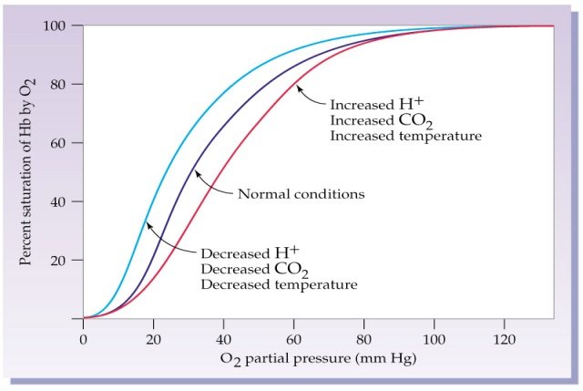

Что бы правильно понять цифры сатурации можно их сравнить с парциальным давлением кислорода в артериальной крови (PaO2).

* Сатурация (SpO2) 95-98% соответствует - 80-100 мм рт. ст. (PaO2)
* Сатурация (SpO2) 90% соответствует -  60 мм рт.ст.(PaO2)
* Сатурация (SpO2) 75% соответствует -  40 мм рт.ст.(PaO2)

Показатель SаO2 измеряется путём исследования артериальной крови. Сатурацию, измеренную неинвазивным способом (с помощью пульсоксиметрии) обозначают как SpO2. В целом, оба показателя коррелируют неплохо, погрешность составляет 1-2%.

Но нужно помнить, что инвазивный метод измерения сатурации кислорода точнее, а на показатели пульсоксиметрии могут влиять следующие погрешности: аномальный гемоглобин (карбоксигемоглобин и метгемоглобин), анемия, медицинские красители в крови (метиленовый синий, индоцианин зеленый, индигокармин, флюоресцеин), маникюр и педикюр, движение пальца в датчике, блокировка кровотока в артериях и пальцах, нарушение периферического кровообращения, яркий свет в помещении, окружающие электромагнитные волны (от работы телевизора, мобильного телефона, медицинских приборов, неправильное (несимметричное) положение датчика.

**Расчетное насыщение кислородом** рассчитывается на основе измеренного pO2. 

Параметр рассчитывается с предположением, что кривая диссоциации оксигемоглобина не сдвигается.